**Палац Дітей та Юнацтва**

2011

**Гра Вінні Пух**

**Автор проекту: гуртківець комп 'ютерного центру**

**Сакевич Руслан Дмитрович**

*Цей відважний Вінні-Пух*

*та його кумедний друг*

*іноземної не знають*

*(через це вони страждають!).*

*Тож звертаються до Вас*

*в цей скрутний для себе час:*

*«Перекласти слів не в змозі.*

*Не відмовте в допомозі!»*

Зміст

1. Мета Гри
2. Запуск програми
3. Екран Гри
   * + Панель Здоров 'я
     + Панель Зібраних Шариків
     + Панель Слово-Завдання
4. Використані технології

Вінні Пух

1. Мета Гри

З дитинства нам всім добре відомий кумедний Вінні Пух, який дуже полюбляє мед. Для отримання заповітного продукту Вінні хоче долетіти за допомогою повітряної кульки до бджолинного гнізда, яке розташоване в дуплі високого дерева. Для цього йому доведеться пройти нелегкий шлях, аби дістатися меду. Щоб підняти Вінні на рівень вище потрібно зібрати кульки, що летять йому назустріч, але не в будь-якому порядку. Вінні Пух знає слово-загадку, але не дуже добре знає англійську мову, тому без Вашої допомоги не може перекласти це слово. Допоможіть йому дістатися до меду, але остерігайтесь бджіл! Бажаємо успіхів!

1. Головне Меню

Перед Вами головне меню гри.

Тут ви можете вибрати:

1. Розпочати нову гру, при цьому збережена гра буде замінена на цю.
2. Продовжити збережену гру, при цьому рівень та кількість життів буде завантажена зі збереженої раніше гри.
3. Вийти з гри, при цьому результати вашої гри збережуться і ви вийдете в Windows

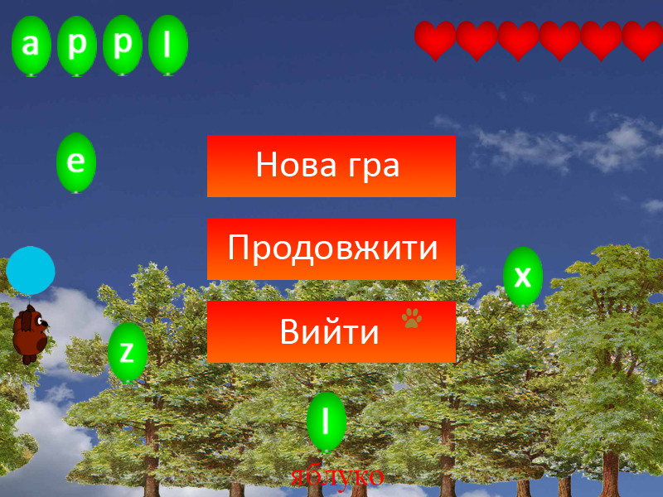

При виборі одного з перших пунктів меню перед вами з'явиться екран гри

1. Екран Гри

* Панель Здоров'я

На цій панелі відображається стан здоров'я Вінні Пуха.

Якщо Вінні Пуха вкусила бджола, в нього віднімається одиниця здоров'я.

Якщо Вінні спіймав кульку із значком «+», то в нього додається одиницяздоров'я.

* Панель Зібраних Кульок

На цій панелі відображаються зібрані Вінні Пухом кульки.

Його завдання - зібрати правильно слово-завдання, але це слово потрібно перекласти на англійську мову.

* Панель Слово-Завдання

На цій панелі відображається слово, яке потрібно перекласти на англійську мову та зібрати з тих кульок, що летять.

Якщо впіймати кульку з символом «←», то кулька, яку Вінні впіймав

останньою, зникне.

Якщо Ви правильно переклали слово та зібрали ті кульки, що треба, то перед Вами з'явиться приблизно така картинка:

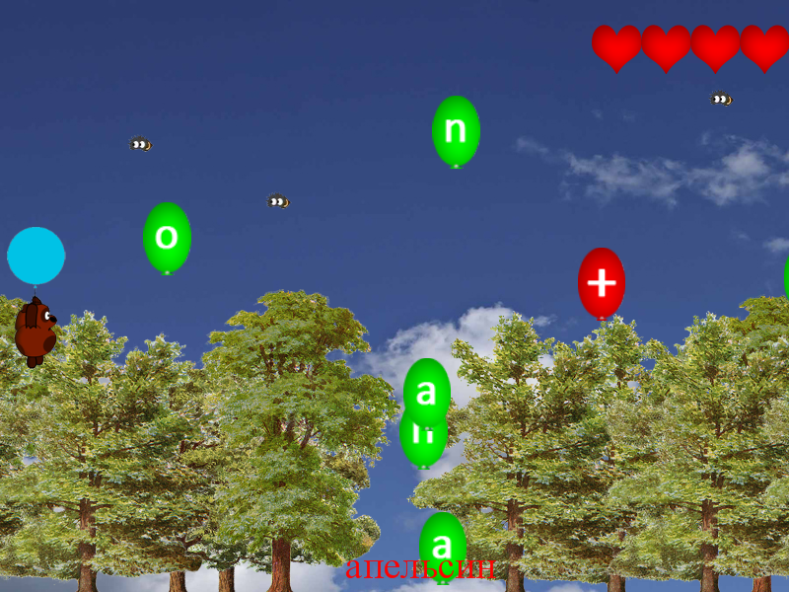

При натисканні кнопки «Enter», Ваша гра збережеться і Ви перейдете на наступний рівень.

Якщо натиснути кнопку «Escape», то Ваша гра збережена не буде і Ви перейдете до Головного Меню Гри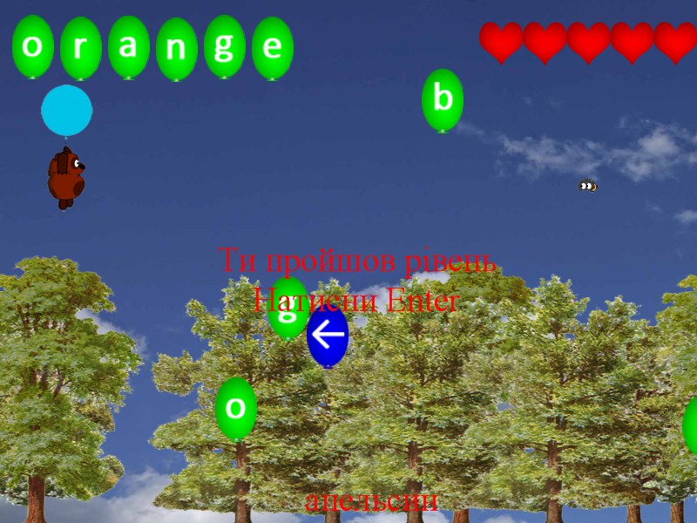

Якщо здоров'я у Вінні Пуха скінчились, то перед Вами з'явиться приблизно така картинка:

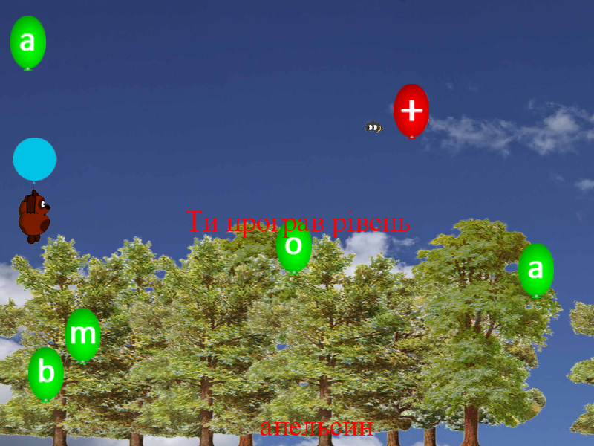

При натисканні кнопки «Enter» або «Escape», Ваша гра анулюється і Ви перейдете до Головного Меню Гри.

1. Використані технології

* Microsoft Visual C# 2010
* XNA Game Studio 4.0
* .Net Framework 4.0
* DirectX 9.0